- Eoc, Temp monitor
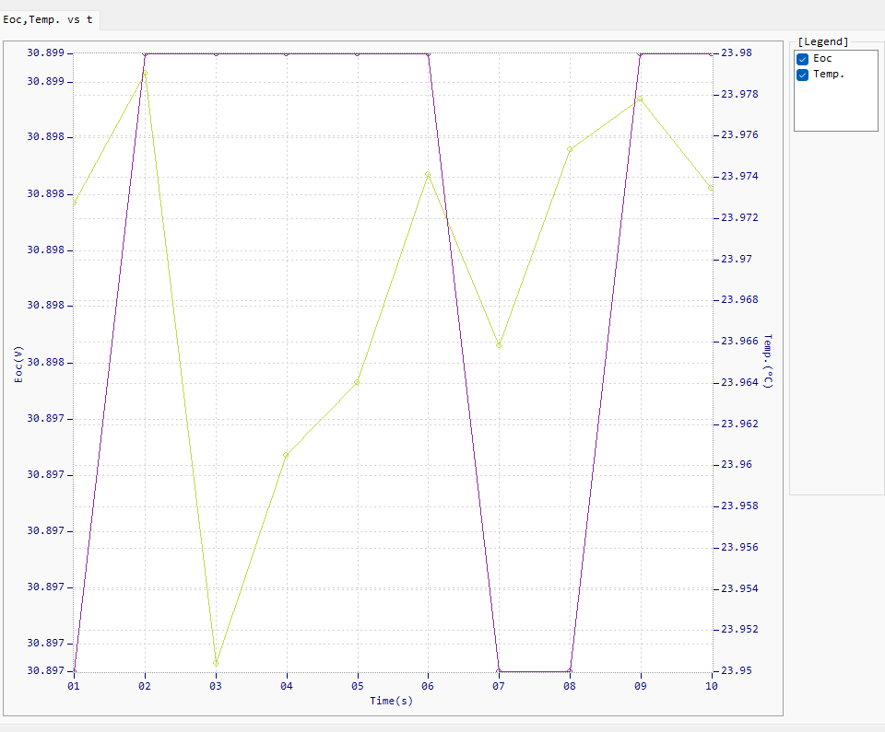
- 아래와 같이 온도 변경되었는데 온도 분해능이 얼마인지. 0.03도로 보임.

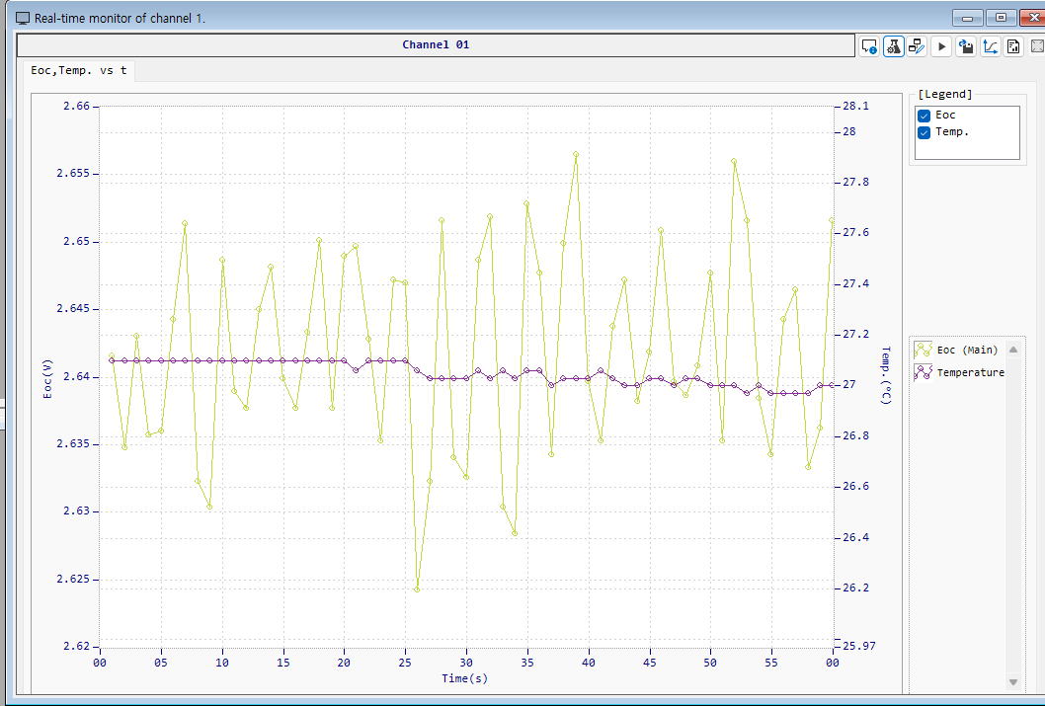
최소5도 범위
Eoc는 최소100mV 범위로 수정

다른Vdc도 100mV범위로 수정

임피던스 값등의 최소 최대는 재검토 너무 흔들리는거로 보임.

- 셋업에 파일 넣어야 함.=> 이파일 빠지면 현재도 에러나옴

- Vdc 측정시점은 HFR 임피던스 찍기전 load on되고서의 Vdc값으로 통일 하는게 나을듯.
HFR에서 Eoc는 없어짐

현재도 인터벌 사이 load off일때는 Eoc로 표시됨.
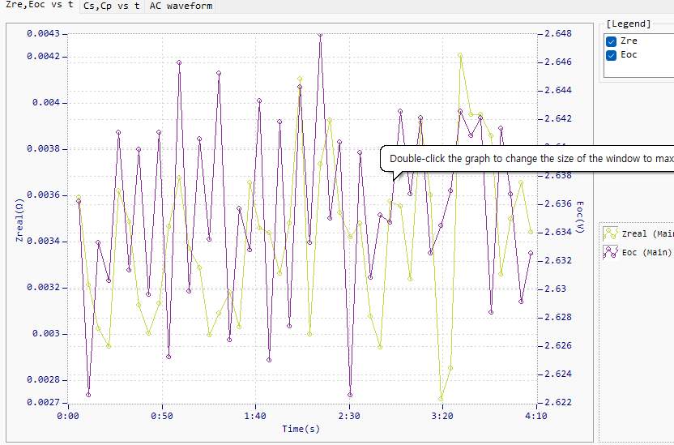
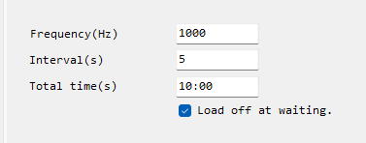
load off at waiting이라도 Eoc를 Vdc로 바꾸고 HFR에서 임피던스 찍을때의 Vdc로 표시 (로드 온상태) 항상 Vdc.

임피던스 측정과 임피던스 측정사이 (load on이든 off든)에는 데이터 측정 안함.

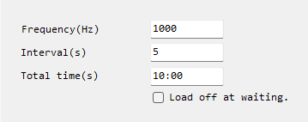 인터벌에 로드 온 조건
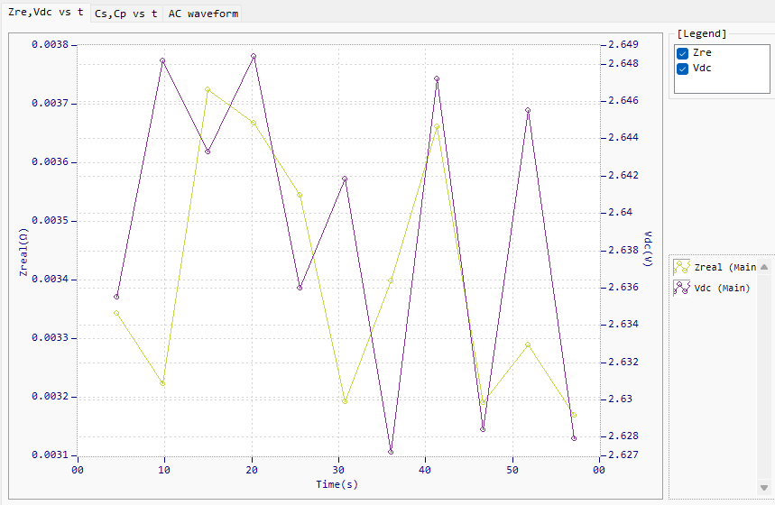

위와 같이 로드 온이던 오프던 Vdc로 표시
축범위는 최소 100mV가 되게.

